Politechnika Warszawska
Testy gry Wings of Fury 2

Adam Nowacki, Paweł Rokoszny, Kamil Ślesiński, Radosław Stankiewicz, Piotr Witosławski
2008-01-23

SPIS TRESCI
Spis treści
1. Wstęp 4
2. Testy 4
2.1. Test funkcjonalności programu 4
2.1.1. Testy podstawowe 4
2.1.2. Testy zaawansowane 8
2.2. Zgodność z założeniami 8
3. Ogólne wrażenia z gry 9

Dane Dokumentu
Nazwa Projektu: | Testy gry Wings of Fury 2
Opracowany Przez: | Piotr Witosławski | Nr Wersji: | 1.0.0
Rola: | Szef zespołu | Data Wersji: | 2008-01-15
Sprawdzony Przez: | Piotr Witosławski | Data Przeglądu: | 2008-01-23
Historia Zmian
Nr Wersji | Data Wersji | Zmiany Wprowadził(a) | Opis Zmian | Recenzent | Status
0.0.1 | 2008-01-11 | Piotr Witosławski | Utworzenie dokumentu
0.1.0 | 2008-01-12 | Radek Stankiewicz | Dodanie rozdziału “Zgodność z założeniami”
0.2.0 | 2008-01-12 | Kamil Ślesiński | Dodanie rozdziału “Instalacja”
0.3.0 | 2008-01-13 | Adam Nowacki | Dodanie rozdziału “Ogólne wrażenia z gry”
0.3.5 | 2008-01-15 | Piotr Witosławski | Dodanie rozdziału „Testy podstawowe menu”
1.0.0 | 2008-01-23 | Piotr Witosławski | Dodanie opisu kilku błędów

Wstęp

Dokument zawiera wyniki testów gry Wings of Fury 2. Ze względu na narzuconą zwięzłą i krótką formułę, nie zdecydowaliśmy się umieszczać w nim scenariuszy testowych. Dokument zawiera opis znalezionych problemów oraz ogólne wrażenia z zabawy z programem.

Testy

Test funkcjonalności programu

Testy podstawowe

Instalacja

Zainstalowanie gry jest dziecinnie proste i sprowadza się do uruchomienia programu „Setup.exe” oraz kilkukrotnego naciśnięcia przycisku „Next”. W trakcie instalacji nie stwierdzono żadnych błędów. Niestety, przy pierwszym uruchomieniu gry pojawia się wyjątek mówiący o niemożliwości dynamicznego wczytania biblioteki DirectX, pomimo iż zainstalowany był, zgodnie z instrukcją, DirectX 9.0c. Należało ręcznie zainstalować biblioteki załączone do gry.

Niestety, nawet po zainstalowaniu najnowszej wersji DX'a nie było możliwe uruchomienie gry na laptopie, który spełniał minimalne wymagania sprzętowe.
Specyfikacja sprzętu na którym gra nie działa:
System operacyjny: Windows XP Professional + SP2
DirectX: 9.0c (4.09.00000.0904) (po zainstalowaniu tego dołączonego do gry)
HDD: 25GB
CPU: Intel Core Duo 1,83GHz
RAM: 2048MB
Karta graficzna: Intel 945GM (zgodna z DX 9.0)

W katalogu instalacyjnym znajduje się pracujący log, ponadto w katalogach znajdują się piliki svn.

(Paweł Rokoszny) Gra nie działa na następujących konfiguracjach:

I: System operacyjny: Windows Vista 64bit
DirectX: 10
HDD: 320GB
CPU: Intel Core 2 Quad 2,40GHz
RAM: 4096MB
Karta graficzna: G-Force 8600GT

II (wirtualna maszyna): System operacyjny: Windows XP Professional + SP2
DirectX: 9.0c (4.09.00000.0904) (po zainstalowaniu tego dołączonego do gry)
HDD: 20GB
CPU: Intel Core 2 Quad 2,40GHz
RAM: 768MB
Karta graficzna: S3 Trio32/64

Menu

Przetestowane zostało zachowanie menu i dostępne w nim opcje. Znaleziono następujące błędy \ niedociągnięcia:
- Zdarza się, że program po uruchomieniu nie zajmuje całego ekranu – po prawej stronie znajduje się czarny pionowy prostokąt o wysokości ekranu i szerokości ok. 1/5 ekranu
- Po instalacji tabela highscores była wypełniona.
- Po instalacji w wyniku wybrania opcji można było przejść do dowolnej misji (Completed Levels)
- Po wybraniu opcji Options -> Sound i zmianie ustawień dźwięku zmiany są widoczne natychmiast, tymczasem jest napisane u dołu „Changes will be visible after restart”

Rozgrywka

Testowanie gry było bardzo przyjemne, gdyż gra jest bardzo dopracowana, a efekty graficzne naprawdę stoją na wysokim poziomie. Jednak twórcom nie udało się ustrzec różnych, mniejszych, bądź większych, błędów, które pokrótce zostaną opisane w punktach:

- W pewnych sytuacjach możliwe jest zmuszenie samolotu gracza do bardzo dziwnego zachowania. Przykładem jest sytuacja, kiedy samolot odwrócił swój kierunek lotu i przez resztę rozgrywki leciał… tyłem
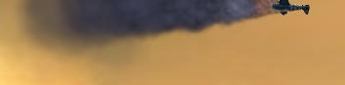

- Możliwe jest również latanie samolotem bokiem:
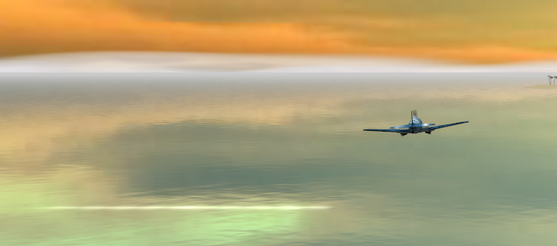

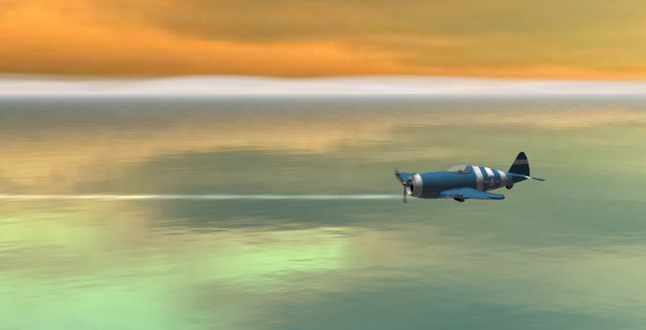
Dokładnie zdiagnozowanie przyczyn takiego zachowania jest bardzo trudne, bowiem problemy te występują bardzo rzadko i w różnych sytuacjach.

- Udało się również doprowadzić do sytuacji, kiedy samolot odwróciwszy kierunek lotu (jak wyżej) wyleciał całkiem poza planszę i niemożliwe było sprowadzenie go z powrotem. Wyglądało to tak, jakby samolot stał się niewidoczny zaraz przy górnej krawędzi ekranu.

- Zdarzało się, że po otrzymaniu uszkodzeń, samolot nie był w stanie obniżyć swojego lotu. Wciskanie przycisku „dół” owocowało obniżeniem kadłuba, bez straty wysokości

- Przy kilkukrotnym zagraniu w grę bez wyłączenia aplikacji pojawia się wyjątek, jak poniżej. Najprawdopodobniej wynika on z przepełnienia bufora odpowiedzialnego za rysowanie kształtów.
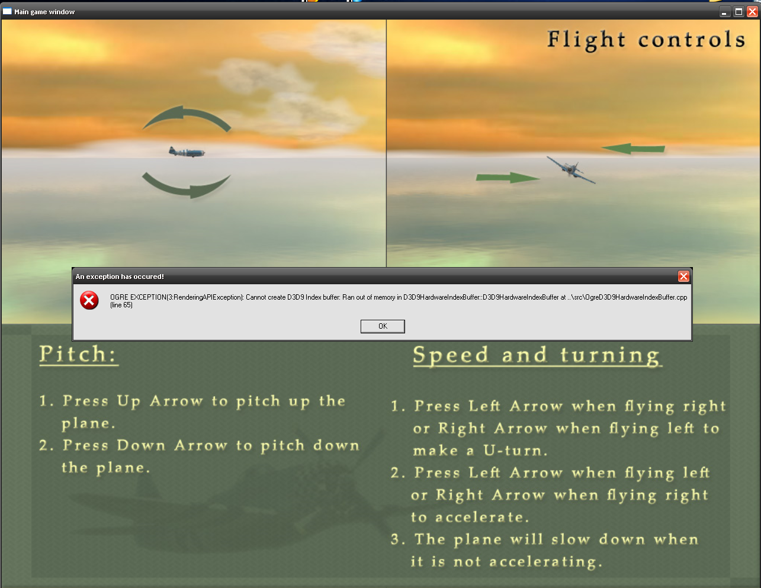

Następna grupa to błędy wynikające z nie do końca poprawnie zaimplementowanej detekcji kolizji
- Lecąc w kierunku lotniskowca poniżej jego pokładu samolot zderza się z nim. Jednak zderzenie nie następuje w faktycznym miejscu zderzenia samolotu z lotniskowcem, a w miejscu, gdzie się kończy górny pokład. Wszystko byłoby dobrze, gdyby nie fakt, że górny pokład jest wyraźnie wysunięty i wystaje ponad resztę lotniskowca.
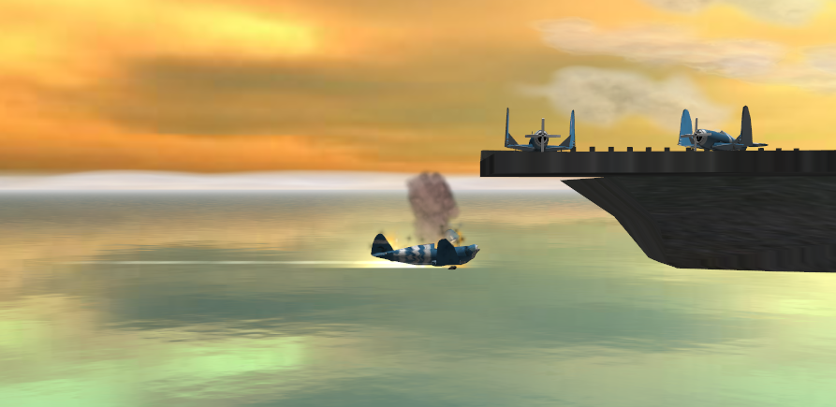

- Lecąc zaraz nad powierzchnią wody możliwe jest zawrócenie samolotu tak, że skrzydło, które jest akurat wychylone bardziej w dół, zanurza się wyraźnie w wodzie. W rzeczywistości prawdziwy samolot spadłby do wody. Ten jednak leci dalej po wykonaniu manewru.

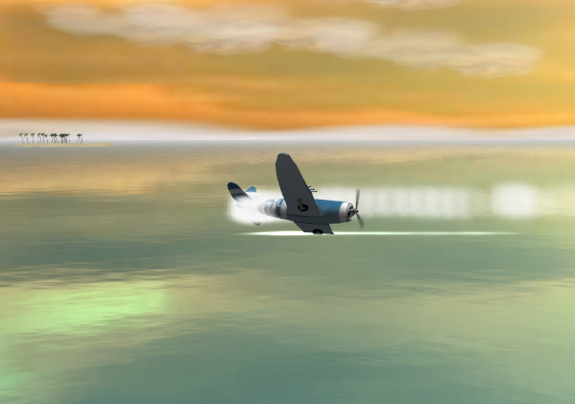

Błędy logiczne:
- Samolot zachowuje się nierealistycznie przy skręcie o 180 stopni w prawo / lewo. Niepotrzebnie zmienia kąt nachylenia do podłoża na przeciwny, co można zobaczyć na poniższych zrzutach ekranu z gry. Na czerwono zaznaczono prawidłowy (bardziej realistyczny) kąt nachylenia samolotu po obrocie:

Przed skrętem | Po skręcie
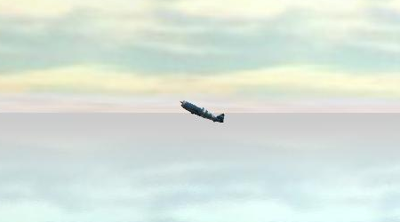 | 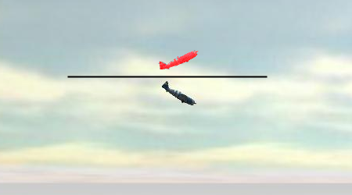

- W czasie misji nocą czerwone światełko świeci się tylko na jednym (lewym skrzydle samolotu) – jeśli już to powinno na obu. Ewentualnie, co w przypadku samolotów bojowych byłoby bardziej pożądane, powinny one zostać całkiem niewidoczne dla wroga, więc wskazywanie pozycji samolotu dodatkową czerwoną lampką nie jest trafionym pomysłem.
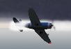

- „Klawiszologia” gry może być trudna do zaakceptowania dla osób, które wcześniej miały możliwość gry na zaawansowanych symulatorach walk powietrznych. W testowanej grze wciśnięcie strzałki w dół powoduje skierowanie się samolotu ku dołowi. W symulatorach ku dołowi zostaje wychylony ogon samolotu, przez co cały samolot zaczyna poruszać się ku górze.

Testy zaawansowane

Ustawienia menu
- Opcje zmiany rozdzielczości działają bardzo dobrze i płynnie. Aczkolwiek zdarzyło się, że zaraz po zainstalowaniu gry zmiana rozdzielczości spowodowała „zwinięcie się” programu.
- Antyaliasing jest dobierany automatycznie w zależności od możliwości karty graficznej.
- Zastosowany silnik graficzny „Ogre” pozwala na zastosowanie zaawansowanych możliwości współczesnych kart graficznych, dzięki czemu gra jest w stanie spełnić kaprysy bardziej wymagających graczy.

Zgodność z założeniami
Założenia gry zostały dostarczone razem z grą w postaci Analizy Biznesowej. Po przeanalizowaniu dokumentu stwierdzono:
- W rozdziale „Przeciwnicy” nie było nic wspomniane o wrogich samolotach
- W rozdziale „Przeciwnicy” nie było nic wspomniane, że żołnierze mogą naprawiać instalacje
- W rozdziale „Cechy interfejsu użytkownika” nie przewidziano ekranu opcji, który to pojawił się w instrukcji i grze
- Zmieniono wymagania gry na bardziej szczegółowe
- Usunięto przejście z menu pauzy do kończenia aplikacji

Ogólne wrażenia z gry

Ogólna wrażenia z gry można ocenić jako pozytywne. Zadaniem gracza w trakcie rozgrywki jest pacyfikacja kilkunastu wysepek, na których stacjonują wrogie wojska, a także walka powietrzna. Ilość obiektów koniecznych do zniszczenia wzrasta z kolejnymi misjami, co przekłada się na się oczywiście na zwiększenie poziomu trudności. Manewrowanie w powietrzu nie należy do specjalnie skomplikowanych, o wiele więcej wysiłku sprawia za to lądowanie na pokładzie lotniskowca. W późniejszych misjach ważny jest powrót na statek w celu uzupełnienia poziomu paliwa i oleju, ale do tego czasu operację lądowania wykonuje już prawie mechanicznie.

Zalety | Wady
- Grafika  - Muzyka i dźwięki | - Jak na oferowane możliwości graficzne i dźwiękowe, gra zajmuje zbyt wiele miejsca na dysku twardym (aż 145 MB).  - Na niektórych komputerach wymagana jest instalacja wersji DirectX dostarczonej z grą, mimo, że w systemie jest już zainstalowana biblioteka w odpowiedniej wg instrukcji wersji - powinno to być sprawdzane przez instalator.  - W trakcie gry brakuje informacji o tym ile jeszcze budynków i które konkretnie (przydatne byłoby zaznaczenie tego na minimapie) należy zniszczyć w celu zakończenia misji.  - Ciężko jest stwierdzić, kiedy działka trafiają w samolot gracza i czy można ich uniknąć – przydatna byłaby wizualizacja strzałów.  - Brakuje możliwości wykonania beczki samolotem po wykonaniu półpętli – utrudnia sterowania w czasie walki powietrznej
Ogólna ocena: 7,5 / 10

Gra wzorowana jest na „Wings of Fury” z 1990 roku, dlatego poniżej dokonano też porównania z oryginałem:

Wings of Fury 2 | Wings of Fury z 1990 r.
Grafika

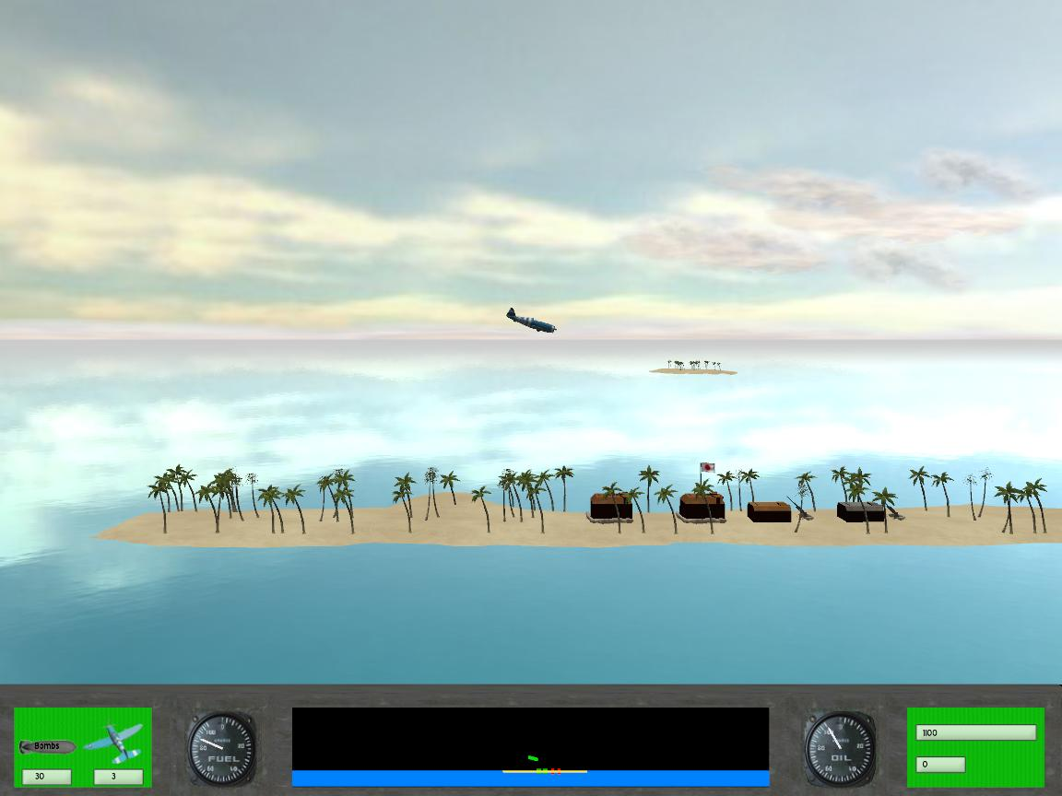 | 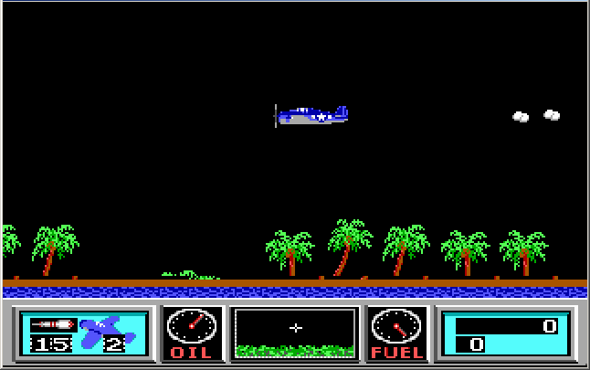
Grafika zdecydowanie przemawia ze grą “Wings of Fury 2”. Jest dość nowoczesna, oczywiście w pełni trójwymiarowa, (choć rozgrywka pozostała w dalszym ciągu 2d) i „cieszy oko”. Pomimo tego nawiązuje do oryginalnej gry z 1990 roku.
Dźwięki

Oczywiście ze względu na możliwości dzisiejszych kart dźwiękowych, dźwięki jak i muzyka brzmią lepiej w remake’u, niż na PC SPEAKERZe (jak w oryginale).

W grze „Wings of Fury 2”, w stosunku do oryginału brakuje (ze stratą dla jakości rozgrywki) takich elementów jak:

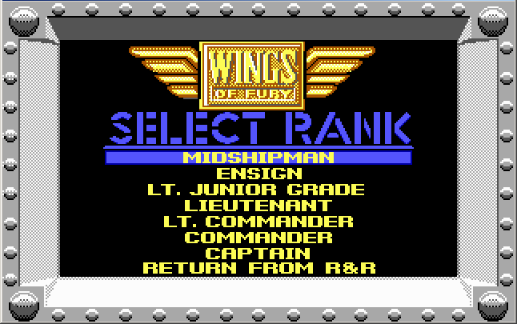 | Wybór poziomu trudności
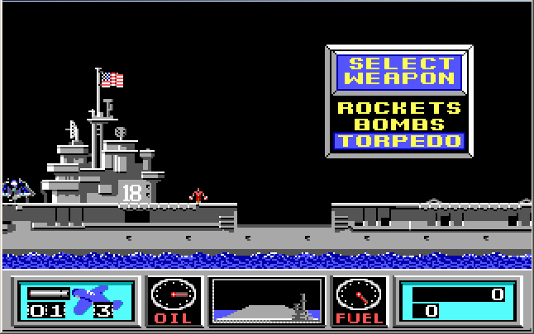 | Typ amunicji – „torpedy”. W oryginalnej grze służyły on do zatapiania lotniskowców wroga

